Система управления рестораном

Техническое задание

2020

Оглавление

1. Термины и определения 1

1.1. Общие термины 1

1.2. Бизнес термины 1

2. Общие положения 1

2.1. Назначение документа 1

2.2. Цели создания системы 1

2.3. Основные функциональные возможности Системы 1

2.4. Использование Технического Задания 2

3. Нефункциональные требования 2

3.1. Ролевая модель 2

3.2. Интерфейс пользователя 2

3.3. Поддержка браузеров 2

3.4. Требования к системе в целом 2

3.4.1. Требования к структуре системы 2

3.4.2. Требования к базе данных 2

3.4.3. Требования к безопасности 2

4. Функциональные требования 3

4.1. Диаграммы Вариантов Использования 3

4.2. Описание ВИ 3

4.2.1. ВИ «Регистрация в системе других пользователей» 3

4.2.2. ВИ «Внесение ингредиента в систему» 4

4.2.3. ВИ «Закупка ингредиентов» 4

4.2.4. ВИ «Получение статистики» 4

4.2.5. ВИ «Просмотр ингредиентов» 5

4.2.6. ВИ «Взятие заказа на себя» 5

4.2.7. ВИ «Приготовить заказ» 5

4.2.8. ВИ «Составление заказ» 6

4.2.9. ВИ «Создание и настройка меню» 6

4.2.10. ВИ «Сообщения о готовых заказах» 7

4.3. Дополнительные функциональные требования 7

5. Требования к экранным формам 7

5.1. Форма «Регистрация» 7

5.2. Форма «Просмотр ингредиентов и ингредиентов для закупки» 7

5.3. Форма «Оформление заказа». 8

5.4. Форма «Меню» 8

5.5. Форма «Сообщения» 8

5.6. Форма «Очереди заказов» 8

5.7. Форма «Закупка ингредиентов» 8

5.8. Форма «Добавки ингредиента в систему» 8

5.9. Форма «Статистика» (проданных блюд и выручки) 8

6. Требования к приему-сдачи проекта 8

7. История изменения документа 8

1. Термины и определения
   1. Общие термины  
      Система – веб-сайт «Система управления рестораном», требования к которому указаны в данном документе.  
      Организация – юридическое лицо, занимающееся приготовлением продажей пищи и являющееся заказчиком данной Системы. (То есть ресторан, бар, кафе).  
      ВИ – Вариант использования или Use-Case.
   2. Бизнес термины  
      Повар – человек, специальностью которого является приготовление пищи.  
      Администратор – человек, руководящий повседневной работой персонала.  
      Официант – работник предприятий общественного питания, обслуживающий посетителей в ресторанах, кафе и барах.  
      Провизор – человек, задача которого состоит в контроле доступных ингредиентов в ресторане.  
      Ингредиент – составная часть какого-либо блюда, присутствующая в нем в исходном или измененном виде.  
      Блюдо – кулинарное изделие, приготовленная пища.  
      Меню – перечень блюд и напитков, подаваемых в ресторане.  
      Порция – определенное количество ингредиентов, нужных для приготовления блюда.  
      Заказ – поручение изготовить что-либо.
2. Общие положения
   1. Назначение документа  
      В настоящем документе приводится полный набор требований к Системе, необходимых для реализации.  
      Подпись Заказчика и Исполнителя на настоящем документе подтверждает их согласие с нижеследующими фактами и условиями:
      1. При реализации необходимо выполнить работы в объёме, указанном в настоящем Техническом задании.
      2. Все неоднозначности, выявленные в настоящем Техническом задании после его подписания, подлежат двухстороннему согласованию между Сторонами.
   2. Цели создания системы
      1. С точки зрения создателей Системы:
         1. Автоматизировать работу сотрудников ресторана.
      2. С точки зрения организации:
         1. Снизить трудозатраты и построить четкую и удобную организацию работы сотрудников.
         2. Дистанционный мониторинг работы сотрудников, дистанционное управление заказами.
         3. Ускорить процесс работы за счет новой Системы.
   3. Основные функциональные возможности Системы
      1. Зарегистрировать сотрудника
      2. Настройка и просмотр меню
      3. Закупка ингредиентов и внесение их в систему
      4. Получение статистики о выручке, проданных блюдах
      5. Просмотр ингредиентов текущих и необходимых для закупки
      6. Составление заказа и пометка его готовым
      7. Оповещения о готовности заказов
   4. Использование Технического Задания  
      Отношения между Исполнителем и Заказчиком в отношении информации, содержащейся в настоящем Техническом Задании, регулируются договором о конфиденциальности, подписанным Исполнителем и Заказчиком.
3. Нефункциональные требования
   1. Ролевая модель

|  |  |  |  |  |
| --- | --- | --- | --- | --- |
| **Функции системы** | **Администратор** | **Провизор** | **Повар** | **Официант** |
| Закупка ингредиентов и внесение их в систему |  | V |  |  |
| Регистрация в системе | V |  |  |  |
| Настройка меню | V |  |  |  |
| Взятие заказа на себя |  |  | V |  |
| Приготовить заказ |  |  | V |  |
| Получение оповещения о готовности заказа |  |  |  | V |
| Просмотр меню | V |  |  | V |
| Составление заказа |  |  |  | V |
| Получение статистики | V |  |  |  |
| Просмотр ингредиентов | V | V | V |  |

* 1. Интерфейс пользователя  
     Интерфейс пользователя должен быть на русском языке
  2. Поддержка браузеров  
     Система должна работать для следующих браузеров: Google Chrome, Yandex Browser.
  3. Требования к системе в целом
     1. Требования к структуре системы  
        Система должна быть реализована по клиент-серверной архитектуре на технологиях ASP.NET API и Angular любых версий
     2. Требования к базе данных  
        Система должна использовать MSSQL.
     3. Требования к безопасности
        1. Система не должна позволять доступ неавторизированным Пользователям доступ к данным системы
        2. Система должна предоставлять физический доступ к интерфейсу только той роли, под которой вошел в систему пользователь.

1. Функциональные требования
   1. Диаграммы Вариантов Использования

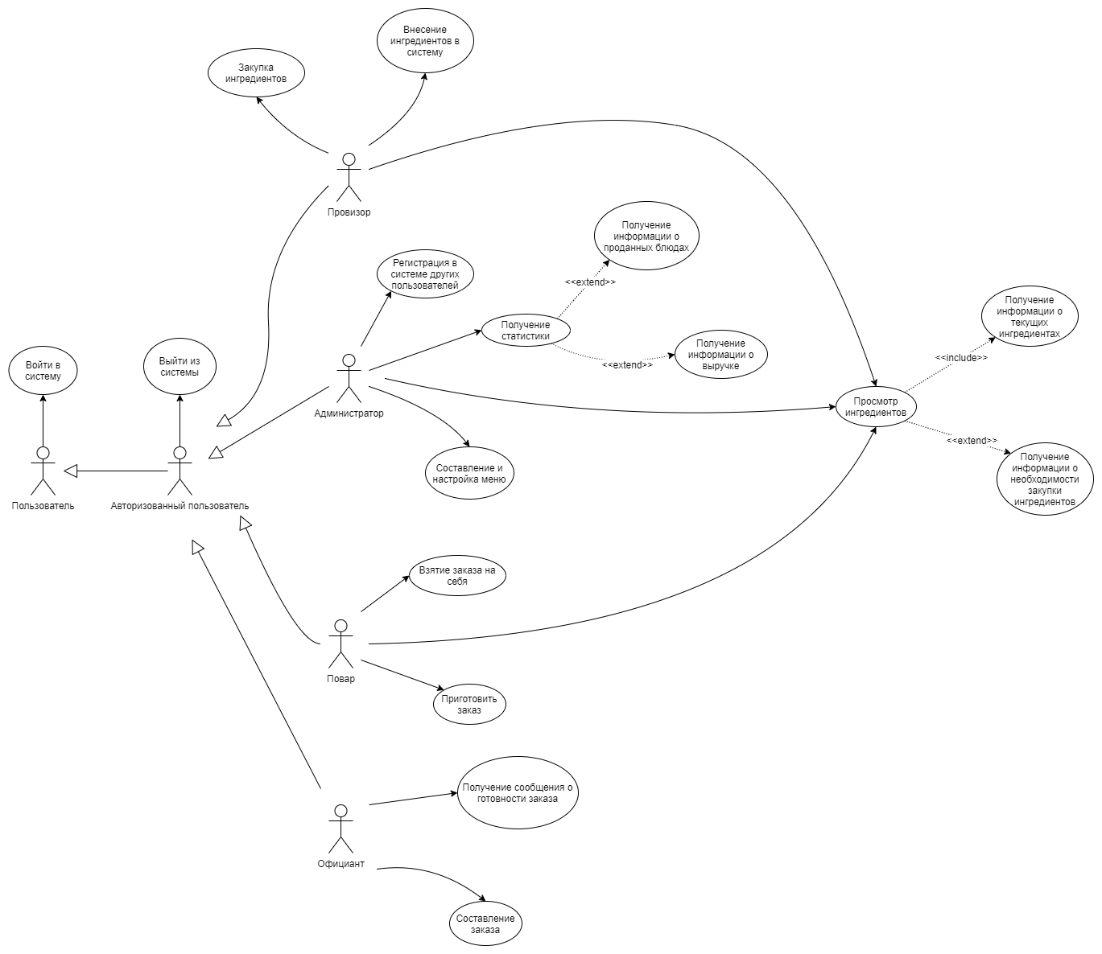

* 1. Описание ВИ
     1. ВИ «Регистрация в системе других пользователей»
        1. Описание  
           Администратор должен иметь возможность зарегистрировать в системе нового сотрудника.
        2. Предусловия  
           Сотрудник не зарегистрирован в системе
        3. Основной поток действий
           1. Администратор заходит на главную страницу сайта
           2. Администратор переходит в раздел Регистрации
           3. Администратор заполняет все поля и нажимает на кнопку регистрации
           4. Если все поля заполнены корректно и такого пользователя еще нет в системе, то происходит успешная регистрация, иначе сообщение с ошибкой.
        4. Альтернативный поток действий  
           нет
     2. ВИ «Внесение ингредиента в систему»
        1. Описание  
           Провизор должен иметь возможность внести новый ингредиент в систему.
        2. Предусловия  
           Провизор зарегистрирован и вошел в систему
        3. Основной поток действий
           1. Провизор заходит на главную страницу сайта
           2. Провизор переходит в раздел добавления ингредиентов
           3. Провизор заполняет все нужные поля и нажимает на кнопку добавить
        4. Альтернативный поток действий  
           нет
     3. ВИ «Закупка ингредиентов»
        1. Описание  
           Провизор должен иметь возможность вести учет ингредиентов, то есть пополнять количество ингредиентов
        2. Предусловия  
           Провизор зарегистрирован и вошел в систему
        3. Основной поток действий
           1. Провизор заходит на главную страницу сайта
           2. Провизор переходит в раздел закупки ингредиентов
           3. Провизор выбирает какие ингредиенты нужно закупить и сколько
        4. Альтернативный поток действий  
           нет
     4. ВИ «Получение статистики»
        1. Описание  
           Администратор должен иметь возможность получить статистику о выручке и проданных блюдах за произвольный период времени
        2. Предусловия  
           Администратор вошел в систему
        3. Основной поток действий
           1. Администратор заходит на главную страницу сайта
           2. Администратор переходит в раздел Выручка
           3. Администратор заполняет нужные поля и получает статистику о выручке
        4. Альтернативный поток действий
           1. Администратор заходит на главную страницу сайта
           2. Администратор переходит в раздел Проданные блюда
           3. Администратор заполняет нужные поля и получает статистику о проданных блюдах
     5. ВИ «Просмотр ингредиентов»
        1. Описание  
           Пользователь с доступом к текущей функции (далее Пользователь) должен иметь возможность просмотреть список текущих ингредиентов, а также список необходимых для закупки ингредиентов (необходимым для закупки ингредиентом считается ингредиент, если его оставшийся срок годности меньше недели или его недостаточно для приготовления 10 порций любого блюда, в которое входит этот ингредиент)
        2. Предусловие  
           Пользователь зарегистрирован и вошел в систему
        3. Основной поток действий
           1. Пользователь заходит на главную страницу сайта
           2. Пользователь переходит в раздел ингредиентов
           3. Пользователь видит список текущих ингредиентов с информацией о них
        4. Альтернативный поток действий
           1. Пользователь заходит на главную страницу сайта
           2. Пользователь переходит в раздел ингредиентов для закупки
           3. Пользователь видит список ингредиентов, которые необходимо закупить
     6. ВИ «Взятие заказа на себя»
        1. Описание  
           Чтобы приготовить заказ, повар должен вначале перевести из общей очереди в личную, то есть взять заказ на себя
        2. Предусловия  
           Заказ находится в общей очереди и повар зарегистрирован и вошел в систему
        3. Основной поток действий
           1. Повар заходит на главную страницу сайта
           2. Повар переходит в раздел Заказы
           3. Из списка общих заказов Повар должен выбрать заказ и нажать на кнопку Взять, после этого заказ переместится в личную очередь
        4. Альтернативный поток действий  
           нет
     7. ВИ «Приготовить заказ»
        1. Описание  
           Чтобы пометить заказ готовым, нужно его приготовить
        2. Предусловия  
           Заказ находится в личной очереди повара, повар зарегистрирован и вошел в систему
        3. Основной поток действий
           1. Повар заходит на главную страницу сайта
           2. Повар переходит в раздел Заказы
           3. Из личной очереди повар должен выбрать заказ и нажать на кнопку Приготовить
           4. Если нужных ингредиентов хватает для приготовления всех блюд из заказа, то заказ успешно помечается готовым и отправляется оповещение официанту о готовности текущего заказа, иначе заказ нельзя приготовить, пока не будет достаточного количества нужных ингредиентов
        4. Альтернативный поток действий  
           нет
     8. ВИ «Составление заказ»
        1. Описание  
           Официант должен иметь возможность составить заказ
        2. Предусловия  
           Официант зарегистрирован и вошел в систему
        3. Основной поток действий
           1. Официант заходит на главную страницу сайта
           2. Официант переходит в раздел Новый заказ
           3. Официант выбирает доступные блюда и нажимает оформить заказ
           4. Если ни одно блюдо не выбрано, то нельзя нажать на кнопку оформления заказа
        4. Альтернативный поток действий  
           нет
     9. ВИ «Создание и настройка меню»
        1. Описание  
           Администратор системы должен иметь возможность добавить/изменить/удалить информацию о блюде в меню
        2. Предусловия  
           Администратор зарегистрирован и вошел в систему.
        3. Основной поток действий
           1. Поток «Добавить блюдо»

Администратор заходит на главную страницу сайта

Администратор переходит в раздел меню

Система отображает список блюд: название, тип, стоимость и количество порций

Администратор нажимает кнопку Добавить

Администратор вводит необходимую информацию и нажимает на кнопку Сохранить

Система проверит, что необходимые поля введены корректно. Если проверка прошла успешно, то поток продолжается, иначе сценарий переходит в предыдущий пункт, причем Система подсвечивает неправильно введенные поля.

Система сохраняет блюдо и данные по нему

* + - 1. Альтернативный поток действий
         1. Поток «Редактировать блюдо»

Администратор заходит на главную страницу сайта

Администратор переходит в раздел меню

Система отображает список блюд: название, тип, стоимость и количество порций

Администратор выбирает нужное блюдо и нажимает на кнопку Редактировать

Администратор изменяет необходимую информацию и нажимает на кнопку Сохранить

Система проверит, что необходимые поля введены корректно. Если проверка прошла успешно, то поток продолжается, иначе сценарий переходит в предыдущий пункт, причем Система подсвечивает неправильно введенные поля.

Система сохраняет измененную информацию блюда

* + - * 1. Поток «Удалить блюдо»

Администратор заходит на главную страницу сайта

Администратор переходит в раздел меню

Система отображает список блюд: название, тип, стоимость и количество порций

Администратор выбирает необходимое Блюдо для удаления из списка и выбирает операцию Удалить

Система запрашивает подтверждение операции

Если администратор подтверждает операцию, то поток продолжается. Если Администратор отменил операцию, то поток завершается.

Система удаляет блюдо, то есть блюдо и данные по нему больше недоступны для просмотра и редактирования.

* + 1. ВИ «Сообщения о готовых заказах»
       1. Описание  
          Официант должен получить сообщение о готовности созданного им заказа
       2. Предусловия  
          Официант зарегистрирован и вошел в систему
       3. Основной поток действий
          1. Официант заходит на главную страницу сайта
          2. Официант переходит в раздел Сообщения
          3. Система отображает список готовых заказов, которые создал официант
  1. Дополнительные функциональные требования

1. Требования к экранным формам
   1. Форма «Регистрация».  
      Поля имя, логин, пароль, роль(выпадающий список) и кнопка регистрации.
   2. Форма «Просмотр ингредиентов и ингредиентов для закупки».  
      Таблица со столбцами: идентификатор ингредиента, единицы измерения, количество единиц, дата производства и дата конца срока годности.
   3. Форма «Оформление заказа».  
      Поле с выпадающим списком блюд и кнопка оформления заказа.
   4. Форма «Меню».  
      Таблица со столбцами: идентификатор блюда, название блюда, цена, доступное количество порций и кнопками редактирования и удаления блюда, а также кнопка добавления нового блюда. Нажав на кнопку добавления нового блюда открывается новая форма с полями названия, типа блюда (1, 2, 3), ценой и формой «просмотра ингредиентов» с кнопкой добавления ингредиента в блюдо, а также кнопкой сохранения блюда. Нажав на кнопку редактировать блюдо открывается форма с полями: название, тип, цена и таблицей ингредиентов, добавленных в данное блюдо с возможностью изменения их количества, а также кнопкой сохранения блюда.
   5. Форма «Сообщения».  
      Отображаются номера готовых заказов.
   6. Форма «Очереди заказов».  
      Представляет собой 2 очереди: общую (свободные заказы) и личную (заказы для текущего пользователя). Карточка заказа состоит из номера заказа, состава заказа (блюд для приготовления) и кнопки «Взять» или «Приготовить» в зависимости от очереди заказа.
   7. Форма «Закупка ингредиентов».  
      Поле с выпадающим списком ингредиентов, поля количество, дата производства, дата окончания срока годности, кнопка сохранения.
   8. Форма «Добавки ингредиента в систему».  
      Поля название, единицы измерения, количество, дата производства, дата окончания срока годности, кнопка добавления ингредиента в систему.
   9. Форма «Статистика» (проданных блюд и выручки).  
      Поля для выбора периода дат и кнопка действия. Результат отображать любым способом (текстом ниже кнопки или модальным окном).
2. Требования к приему-сдачи проекта
   1. Исполнитель должен предоставить следующий комплект при сдаче проекта:
      1. Техническое задание
      2. Исходный код системы
      3. Тестовые сценарии
   2. Приемо-сдаточные испытания должны проводиться по каждому этапу отдельно на сервере Заказчика в сроки, оговоренные договором.
   3. Ход проведения приемо-сдаточных испытаний Заказчик и Исполнитель документируют в Протоколе проведения испытаний.
   4. На основании Протокола проведения испытаний Исполнитель совместно с Заказчиком подписывает Акт приема-сдачи программы в эксплуатацию.
3. История изменения документа  
   В данном разделе перечислены изменения документа.

|  |  |  |  |
| --- | --- | --- | --- |
| Дата | Версия | Автор | Изменения |
| 20.02.2020 | 0.1 | Злобин М.В. | Начальное создание документа |
|  |  | Злобин М.В. |  |
|  |  | Злобин М.В. |  |
|  |  | Злобин М.В. |  |
|  |  | Злобин М.В. |  |
|  |  | Злобин М.В. |  |
|  |  | Злобин М.В. |  |